Проспект Ленина

61

61
к 1

61 к 2

61 к 3

61 к 4
Район расположения МБДОУ, пути движения транспортных средств и воспитанников
Г
и
мназия
61 к 6
МБДОУ № 154

63
63 к 1
63 к 2
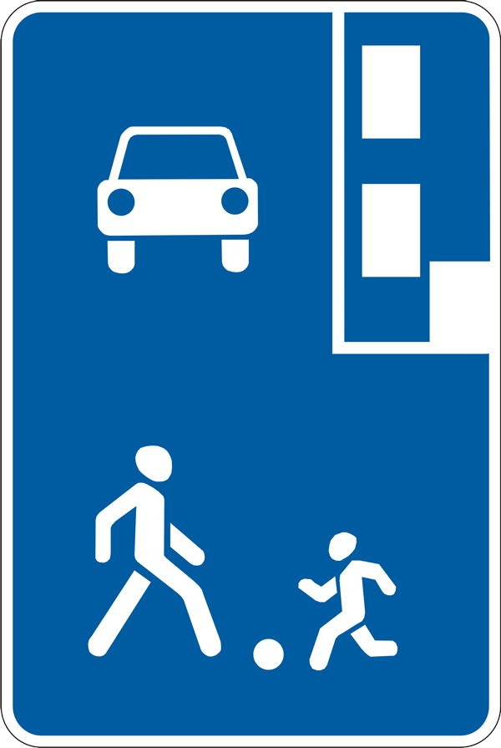
35

65
к
1
5.21
65 к 2
65
К
4
16 к3
65 к 3

20
16 к2

65
14 к2
67
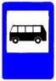
5.16
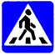
5.19.1
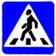
18
5.19.1
16
14
5.16
67 к 1

69
к
2

12
69
69 к 4

69

ул.Херсонская
5.21
К 3
5
Х
- жилая застройка
- тротуар
- проезжая часть
- движение транспортных средств
- движение воспитанников
10

